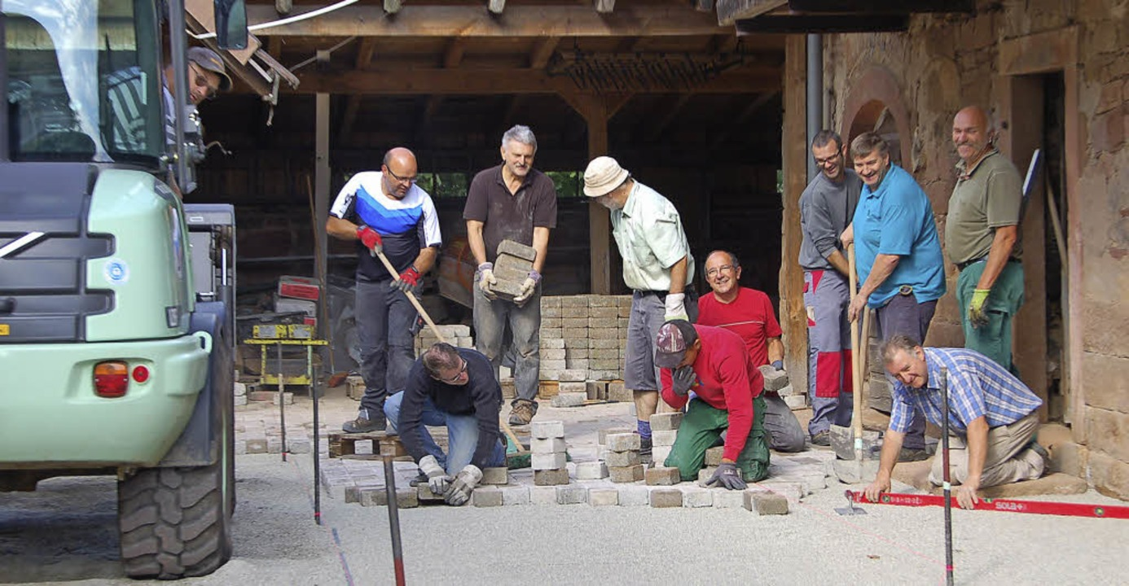Einsatz im Freiamt: Ehrenamtliche Helfer bei Pflasterarbeiten auf dem Areal des Freihof-Geländes Foto: Pia Grättinger
FREIAMT. In Freiamt kann man nicht nur wandern, walken und Natur erleben, sondern auch viel Heimatgeschichtliches erfahren – zum Beispiel auf dem Freihof-Areal. Das wird über das ganze Jahr liebevoll von den Mitgliedern des Heimatvereins und Vereinen verschönert, gehegt und gepflegt. Momentan pflastern die Freiämter den Hof.
Das Freihofgelände mit all seinen Gebäuden ist mehr als 800 Jahre alt. Im Jahr 1786 stand das Haupthaus noch auf der anderen Straßenseite. Durch einen Brand wurde es vernichtet, schließlich baute man es an der heutigen Stelle wieder auf. Im Laufe der Jahrhunderte folgten zahlreiche bauliche Veränderungen – es wurde angebaut und abgerissen.
Die letzten Wirtsleute der Gaststätte waren der Metzger Albert Zimmermann und seine Frau Wilhelmina, geborene Giesin. Die Ehe blieb kinderlos, das gesamte Areal wurde 1976 an die Gemeinde verkauft. Die richtete dort ihren Bauhof ein. Die Gaststätte wurde verpachtet, das Obergeschoß diente viele Jahre als Unterkunft für Asylbewerber. Zwischenzeitlich ist der Pachtvertrag ausgelaufen und der Gemeindebauhof hat ein neues Domizil bekommen.
Heute wird das Haupthaus am Freihof vom Musik- und Gesangverein Ottoschwanden und dem Familienverband genutzt. Im Keller, in der ehemaligen Metzgerei, hat sich der Heimatverein eine Werkstatt eingerichtet. Der Stall und die Scheune werden von Bauernmarkt und Heimatverein genutzt. Dort sind auch das Turmuhrenmuseum und das Museum untergebracht. Im Erdgeschoß des Scheunengebäudes ist ein Lager für den Bauernmarkt, der sich ansonsten im Zwischenbereich Scheune und "Bäule" aufhält.
Das "Bäule" ist wieder Teil des Museums des Heimatvereins, wie auch das "Café der Landfrauen". Bereits seit 1999 ist der Platz zwischen Bauernmarkt und "Bäule" gepflastert – diese Arbeit wurde von der Freiämter Landjugend im Rahmen der 72-Stunden-Aktion erledigt.
Der Festplatz steht allen Vereinen zur Verfügung. Immer wieder wurde der Innenhof zwischen Gaststättenbereich und Scheune in Veranstaltungen mit einbezogen. Da der Hof nicht befestigt war und recht zugig ist, wollen die beteiligten Vereine am Eingang des Hofes ein zweiflügeliges Holztor mit einer Tür anbringen. Außerdem soll der Hof gepflastert werden – und der dortige Brunnen freigelegt. Seit Ende vergangenen Jahres treffen sich regelmäßig jeden Dienstag vier bis acht Mitglieder des Freiämter Heimatverein, die sogenannte Dienstagsgruppe.
Der Musikverein hat die entsprechenden Räume über viele Jahre Stück für Stück renoviert und saniert. Bis auf die Fenster wurden sämtliche Materialkosten gestiftet. Darüber hinaus hat der Musikverein auch den Gewölbekeller saniert und zu einem Partyraum umgebaut. Die Räume des Vereins stehen auch der Musikschule zur Verfügung.
Nun hat der Heimatverein mit der Hofsanierung begonnen. Der Verein wurde 1990 gegründet, Vorsitzende ist Bürgermeisterin Hannelore Reinbold-Mench. In diesen 24 Jahren hat sich das Freihofgelände zu einem großen Heimatmuseum entwickelt – zu einem Kleinod, das einige Tausend Besucher im Jahr anzieht.
Bei der Hofsanierung hat sich herausgestellt, dass im Untergrund einiges im Argen liegt, wie die beiden Mitglieder Jürgen Schneider und Willi Gerber erklären – sie koordinieren die Arbeiten. Leitungen lagen kreuz und quer, waren zum Teil beschädigt und verstopft, der Untergrund selbst war nicht tragfähig. Der Brunnen im Hof konnte gefunden und gesichert werden. Er soll in einem weiteren Bauabschnitt aktiviert werden. Eine kleine Fläche des Hofes wird nicht gepflastert – dort soll eventuell ein Baum gepflanzt werden.
So wurde aus der eigentlich überschaubaren Aktion Arbeit für ein halbes Jahr. Es musste alles ausgegraben werden, alle Leitungen wurden neu verlegt. Die Helfer verbesserten die Elektroverkabelung und entsorgten den Müll – Dienstag für Dienstag. Nachdem der Untergrund stabil war, wurde mit der Pflasterung von 230 Quadratmetern Hof begonnen. Die Bauleitung hat Markus Glatz aus Freiamt übernommen. Er stellte nicht nur sein Wissen zur Verfügung, sondern auch seinen ganzen Maschinenpark.
Die ehrenamtlichen Helfer – Handwerker, Banker und Gastwirte sind ebenso darunter wie ein pensionierter Polizist – haben ein klares Ziel: Zum Hof- und Museumsfest am 20. und 21. September sollen die Arbeiten fertig sein – Schneider und Gerber zeigen sich guter Dinge, dass ihnen das auch gelingen wird.

